Контрольно-измерительные материалы
для проведения промежуточной (итоговой) аттестации (2024-2025 уч.год)
обучающихся 3 класса
по учебному предмету «Русский язык»

Спецификация
- Назначение КИМ - оценить достижение обучающимися планируемых результатов предметных и метапредметных по учебному предмету русский язык в целях промежуточной (итоговой) аттестации обучающихся 3 класса.
- Документы, определяющие содержание КИМ.
Содержание контрольно-измерительных материалов определяется на основе:
1.1. Федерального государственного образовательного стандарта начального общего образования;
1.2. Рабочих программ по предметам УМК «Школа России»учебник «Русский язык» Канакина В. П., Горецкий В. Г.
КИМ разработаны с учётом положения о том, что результатом освоения учебной программы по учебному предмету является сформированность планируемых результатов, зафиксированных в блоке «Выпускник научится» ООП НОО.
- Характеристика структуры и содержание КИМ.
Итоговая контрольная работа по русскому языку в 3 классе содержит типовое контрольное задание: диктант с грамматическим заданием.
КОДИФИКАТОР
Планируемых результатов освоения основной образовательной программы начального общего образования по русскому языку (для оценки индивидуальных достижений обучающихся)
Кодификатор содержит планируемые результаты¸ которые характеризуют требования стандарта: «выпускник научится», согласно установкам ФГОС этот тип требований относится к содержанию обучения, подлежащему обязательному изучению и последующему контролю за его усвоением каждым учащимся.
Перечень элементов предметного содержания, проверяемых в диктанте
Перечень элементов содержания, проверяемых на промежуточной (годовой) аттестации по русскому языку представлен в таблице 1.
Таблица 1
Код раздела |  |  | Код содержания | Элементы содержания,  проверяемые на промежуточной (годовой) аттестации
- Раздел «Орфография»
 |  | 1.1 |  | Безударные гласные в корне слова.
 |  | 1.2 |  | Парные звонкие и глухие согласные в корне слова.
 |  | 1.3 |  | Соотношение звукового и буквенного состава в словах типа мороз, ключ, коньки, в словах с йотированными гласными е, ё, ю, я (ёлка, поют), в словах с разделительными ь, ъ знаками (вьюга, съел), в словах с непроизносимыми согласными
 |  | 1.4 |  | Непроизносимые согласные.
 |  | 1.5 |  | Прописная буква в начале предложения, в именах собственных.
 |  | 1.6 |  | Разделительные Ь и Ъ.
 |  | 1.7 |  | Ь как показатель мягкости предшествующего согласного
2. Раздел «Пунктуация»
 | 2.1 |  |  | Знаки препинания в конце предложения (точка, вопросительный, восклицательный знаки).
3. Раздел «Фонетика и графика»
 |  |  |  | Соотношение звукового и буквенного состава
4. Раздел «Состав слова (морфемика)»
 |  |  | 4.1 | Состав слова
5. Раздел «Морфология»
 |  |  | 5.1 | Части речи
 |  |  | 5.4 | Все грамматические признаки имени существительного
 |  |  |  | Раздел «Синтаксис»
 |  |  | 6.1 | Виды предложений
 |  |  | 6.2 | Главные члены предложения.

Перечень умений, характеризующих достижение планируемых результатов представлен в таблице 2
Таблица 2
Код | Умения, виды деятельности (в соответствии с ФГОС) | Блоки ПООП НОО: выпускник научится / получит возможность научиться | Уровень
Базовый уровень (выпускник научится)
Диктант
1.1 | Умение писать текст  под диктовку, соблюдая  в практике письма  изученные  орфографические и  пунктуационные нормы | - Применять правила правописания (в объёме содержания курса);  - писать под диктовку тексты в соответствии с изученными правилами правописания;  - проверять собственный текст, находить и исправлять орфографические и пунктуационные ошибки.  - Осознавать место возможного  возникновения орфографической ошибки;  - при работе над ошибками осознавать причины  появления ошибки и определять способы действий, помогающие предотвратить ее в  последующих письменных работах |  | Б
 | Умение самостоятельно проверять текст диктанта, исправление ошибок, если они есть
 | Умение проверять правильность работы с одновременным орфографическим проговариванием диктанта учителем, внесение исправлений
Грамматическое задание
2.1 | 1) Умение распознавать  главные члены  предложения, давать характеристику предложению | Находить главные члены предложения, дать характеристику предложению |  | Б
 | 2) Умение распознавать  части речи | Распознавать грамматические признаки слов; с учетом совокупности выявленных признаков (что называет, на какие вопросы отвечает, как изменяется) относить слова к определенной группе основных частей речи |  | Б
3.1 | Умение определять грамматические признаки им. существительных | Находить имена существительные в предложении и определять их грамматические признаки |  | Б
4.1 | Умение классифицировать слова по составу | Выполнять морфемный разбор имен существительных, имен прилагательных. |  | Б

Перечень требований к уровню подготовки обучающихся, освоивших тему «Правописание слов с изученными орфограммами в 3 классе» по предмету «Русский язык» в 3 классе представлены в таблице 3
Таблица 3
№ задания | Планируемые результаты обучения, проверяемые умения
1 | Умение записывать под диктовку текст, который учитель диктует по орфоэпическим нормам, проговаривая орфографически части слов с неизученными орфограммами
 | Умение самостоятельно проверять текст диктанта, исправление ошибок, если они есть
 | Умение проверять правильность работы с одновременным орфографическим проговариванием диктанта учителем, внесение исправлений
2 | 1) Умение находить грамматическую основу предложения, давать характеристику предложению
 | 2) Умение распознавать части речи в предложении
3 | Умение определять грамматические признаки им. существительных
4 | 3) Умение выполнять морфемный разбор

Перечень элементов метапредметного содержания, проверяемых в диктанте
В таблице 4 представлена информация о метапредметных УУД
Таблица 4

 | Метапредметные УУД
1 | Контроль, коррекция (регулятивные УУД)
2 | Умение анализировать, классифицировать (познавательные УУД)
3 | Владение рядом общих способов проверки орфограмм (познавательные УУД)
4 | Умение оценивать правильность выполнения учебной задачи (регулятивные УУД)
- Система оценивания выполнения отдельных заданий и работы в целом
Проверка работ проводится с помощью приложенных к работе верных ответов и ключей оценивания.
Таблица 5
№ задания | Количество баллов
№1  Диктант  (5 баллов) | Максимальное количество баллов – 3  3 балла – написание текста под диктовку без ошибок  2 балла– допущены 1-2 ошибки (2 исправления считаются за 1 ошибку)  1 балл – допускается 3-4 ошибки  0 баллов – в диктанте допущены 5 и более ошибок
Максимальное количество баллов –2
2 балла - верно расставлены знаки препинания
1 балл-допущены 1-2 неточности или 1 ошибка.
0 баллов-в диктанте допущены 3 и более ошибки
Грамматические задания | №2 1) Максимальное количество баллов – 5  1 балл – правильно подчеркнута грамматическая основа предложения,  4 балла - дана полная характеристика предложения (за каждое по 1 баллу)
2) Максимальное количество баллов – 2
2 балла – правильно определены все части речи в предложении
1 балл – правильно определены части речи (не менее 4 слов)
0 баллов – определены части речи (1-2слова)
№3 | Максимальное количество баллов – 3  3 балла – указаны все грамматические признаки  2 балла – допущена 1 ошибка  1 балл – допущено 2 ошибки  0 баллов – допущено 3 и более ошибки
№4 | Максимальное количество баллов – 2  2 балла - выполнен морфемный разбор двух слов.  1 балл - выполнен морфемный разбор одного слова.  0 баллов - морфемный разбор выполнен неверно или не начинал выполнять

Типы заданий, сценарии выполнения заданий
Задания промежуточной (итоговой) работы направлены, прежде всего на выявление уровня владения обучающимися базовыми предметными правописными и учебно-языковыми синтаксическими и морфологическими умениями, а также логическими, общеучебными универсальными действиями.
Задание 1 проверяет традиционное базовое правописное умение обучающихся правильно писать текст под диктовку, соблюдая при письме изученные орфографические и пунктуационные нормы. Успешное выполнение задания предусматривает сформированный навык аудирования (адекватное восприятие звучащей речи, понимание на слух информации, содержащейся в предъявляемом тексте) как одного из видов речевой деятельности.
Задания 2, 3, 4 предполагают знание основных языковых единиц. Эти задания нацелены на выявление уровня владения обучающимися базовыми учебно-языковыми опознавательными умениями.
Рекомендуемая шкала перевода баллов в отметку за написание диктанта

Школьная отметка | «5» | «4» | «3» | «2»
Количество баллов | 5 | 4 | 3 | 2
 | 100% | 80% | 60% | 40%

Рекомендуемая шкала перевода баллов в отметку за выполнение грамматического задания
Школьная отметка | «5» | «4» | «3» | «2»
Количество баллов | 12-11 | 9-10 | 6-8 | 0-5
 | 100% - 91% | 90% - 75% | 74% - 50% | 40%

Время и способ выполнения варианта КИМ
На выполнение работы отводится 45 минут. Неизученные орфограммы проговариваем четко.

Июнь
Наступила чудная летняя пора. Горячее солнце заливает землю яркими лучами. Зацветает иван-чай. Лесная опушка утопает в розовой пене. Жужжит в цветах пчелиный рой. Гудят мохнатые шмели. Воздух наполняет сладкий запах варенья.
В полдень оживает лесная полянка. Прибегают на опушку разные зверьки. Прилетают шумные стайки птиц. Звенят над поляной их радостные голоса. Хорошо в жаркий денёк посидеть на пенёчке. Птичье пение ласкает слух.

Грамматические задания:
1 вариант
2.Спиши второе предложение второго абзаца. Подчеркни грамматическую основу предложения, дай характеристику предложению, укажи части речи.
3. Выпиши существительное с предлогом (на опушку), укажи все грамматические признаки.
4. Разбери слова по составу: летняя, шмели.
2 вариант
2.Спиши пятое предложение первого абзаца. Подчеркни грамматическую основу предложения, дай характеристику предложению, укажи части речи.
3. Выпиши из предложения существительное с предлогом ( в цветах). Укажи все грамматические признаки.
4. Разбери слова по составу: жаркий, землю.

Ключи к грамматическому заданию

№ | 1 вариант |  | 2 вариант
2(1) | Прибегают на опушку разные зверьки.(повеств., невоскл., распр., простое) |  | Жужжит в цветах пчелиный рой.  ________  (повеств., невоскл., распр., простое)
2(2) | гл. пр сущ прил Прибегают на опушку разные  сущ  зверьки. |  | гл . пр. сущ. прил. сущ  Жужжит в цветах пчелиный рой.
3 | На опушку - неодуш, нариц, ж.р, 1скл, ед.ч., В.п. |  | В цветах – неодуш, нариц, м.р, 2 скл, мн.ч, П.п
4 | 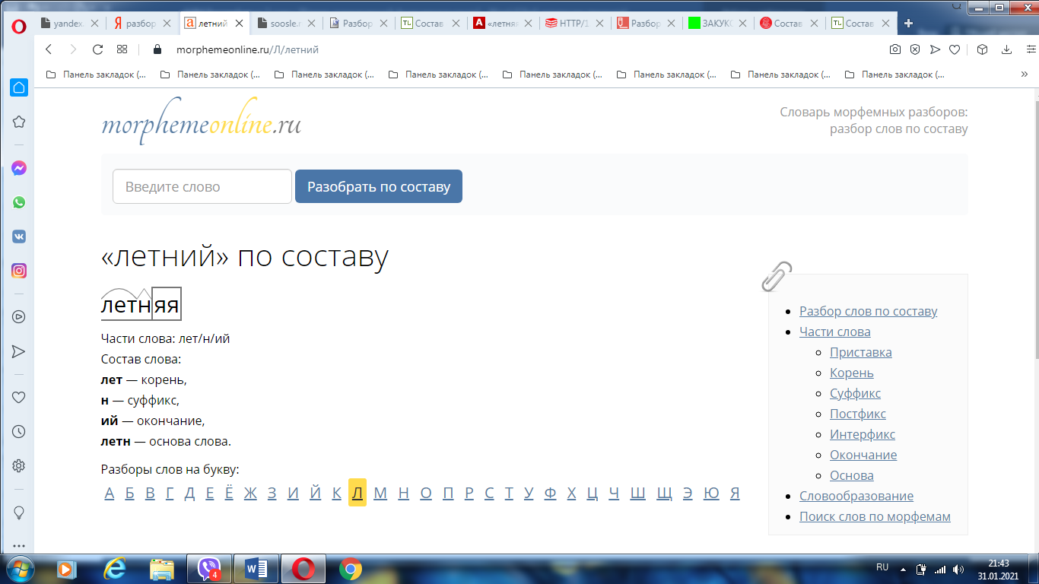шмели | 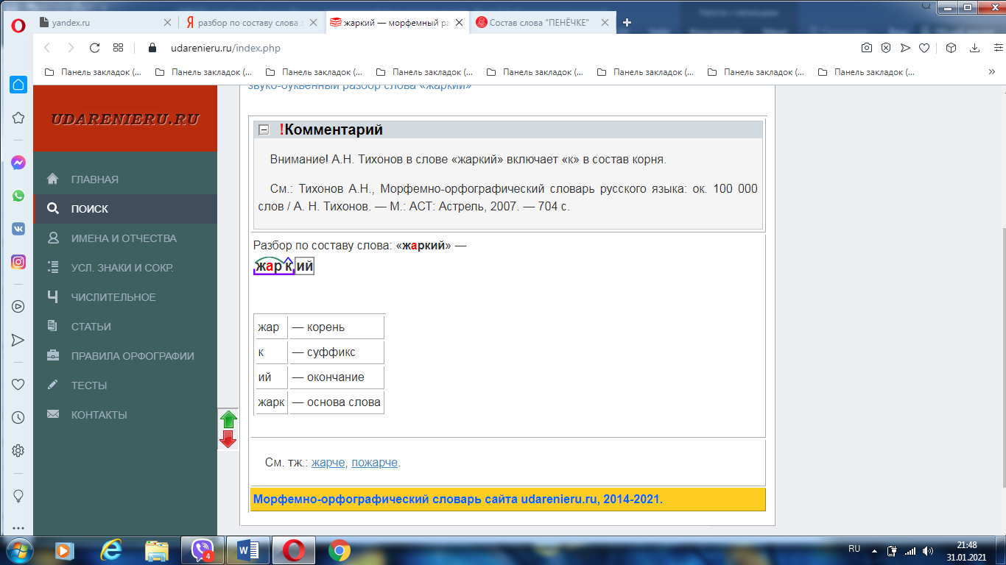землю

